Муниципальное бюджетное дошкольное образовательное учреждение
«Детский сад присмотра и оздоровления № 46 «Светлячок»
г. Рубцовска Алтайского края
658222, г. Рубцовск, ул. Октябрьская, 19
тел. (38557) 2-49-20, 2-49-81
e-mail: detskiisad46@yandex.ru

Авторская дидактическая игра «Домик доброты»

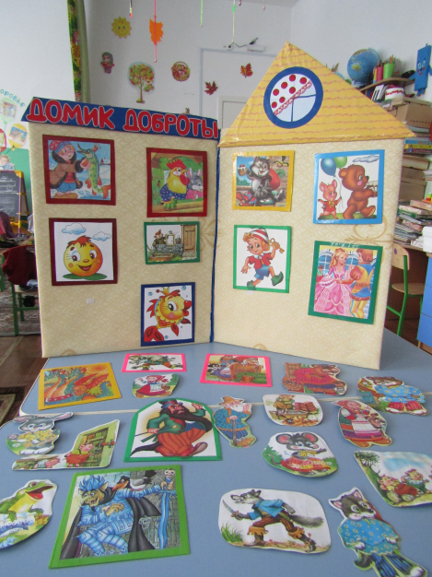

Разработчики воспитатели: Аверцева М.А. Куцко Л.В.

Авторская дидактическая игра «Домик доброты»
в номинации «Развивающая игра».
Игра разработана для детей старшего дошкольного возраста.
Образовательная область: «Социально-коммуникативное развитие».
Количество участников в игре: 1- 2 человека
Цель игры: обобщить представление детей о доброте и эмоциональных состояниях, которые соответствуют этому понятию, вызвать стремление совершать добрые поступки.
Задачи:
Образовательная:
- продолжить знакомство с полярными понятиями «добро – зло»;
- учить понимать и оценивать поступки героев, и сопереживать персонажам сказок;
- учить детей понимать чувства, переживаемые другими; формировать навыки социального поведения;
Развивающая:
- закрепить умения детей узнавать плохих и хороших героев сказок;
- продолжать развивать интерес к речевому творчеству, умение придумывать свои сказки;
- формировать такие качества, как сочувствие, отзывчивость.
Воспитательная:
- воспитывать на примере русских народных сказок у детей доброту и сопереживание, любовь к народному творчеству и мудрости русского народа;
- воспитывать нравственные качества личности, такие как порядочность и уважение к людям, на примере героев сказки.
Описание:
- игра состоит из складного макета домика из картона, на котором наклеена липучка (чтобы крепить карточки);
- карточки с изображением сказочных героев («добрых и злых») в количестве 40 штук.
Игра предназначена как для совместной организованной деятельности воспитанников с педагогом, так и для организации самостоятельной деятельности воспитанников.

Правила игры
1 вариант
Выбрать среди картинок только добрых сказочных героев, и поселить их в "Домик доброты".

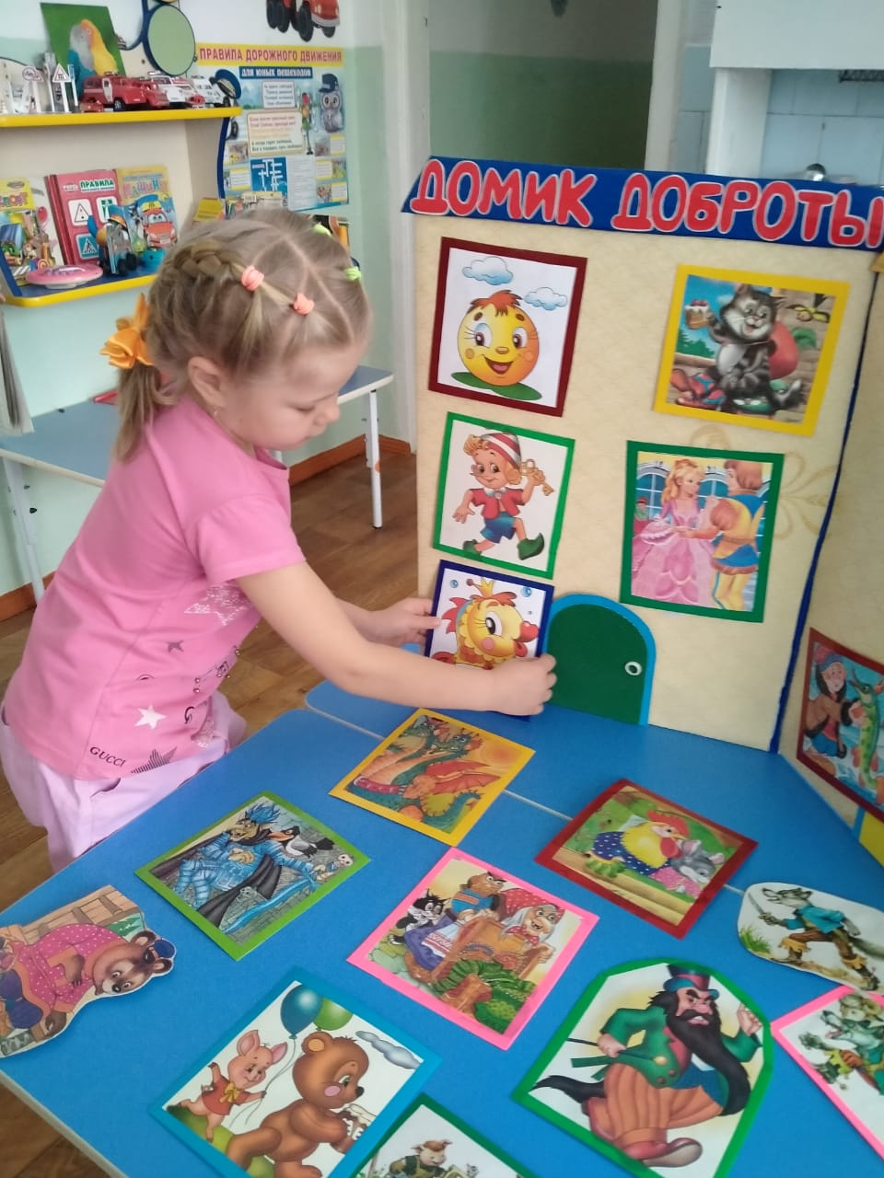
Самостоятельные игры детей

2 вариант
Определить название сказки по сказочному герою. Поселить остальных добрых сказочных героев из данной сказки в "Домик доброты".

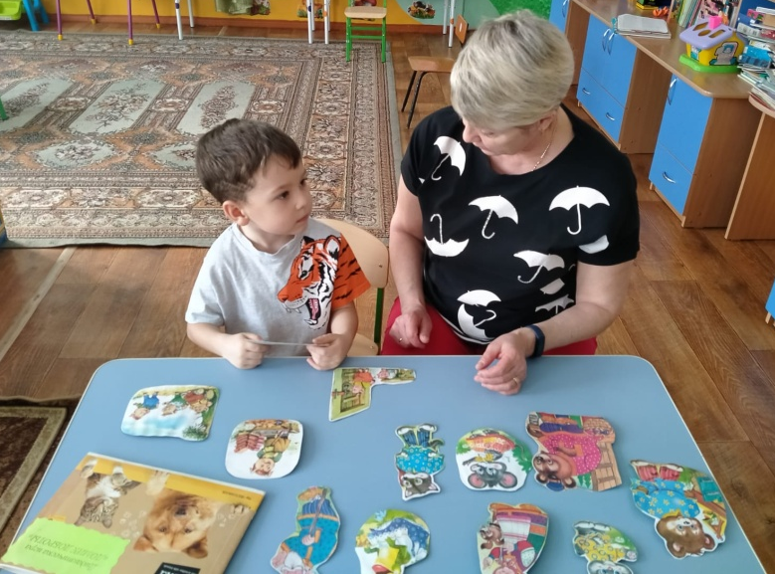
Игры с педагогом
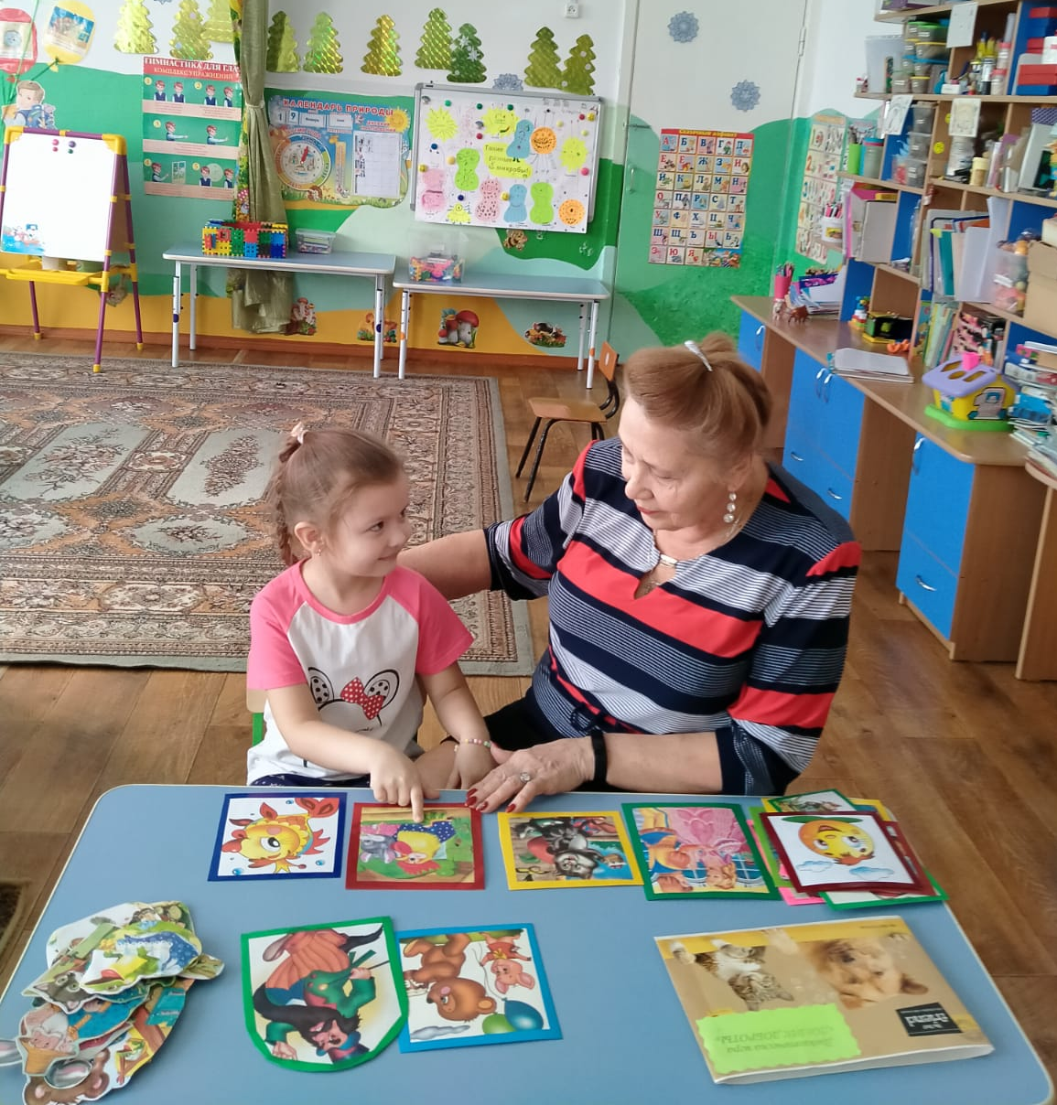
3 вариант.
Используя добрых сказочных героев, придумать свою сказку, и разместить их в домике.

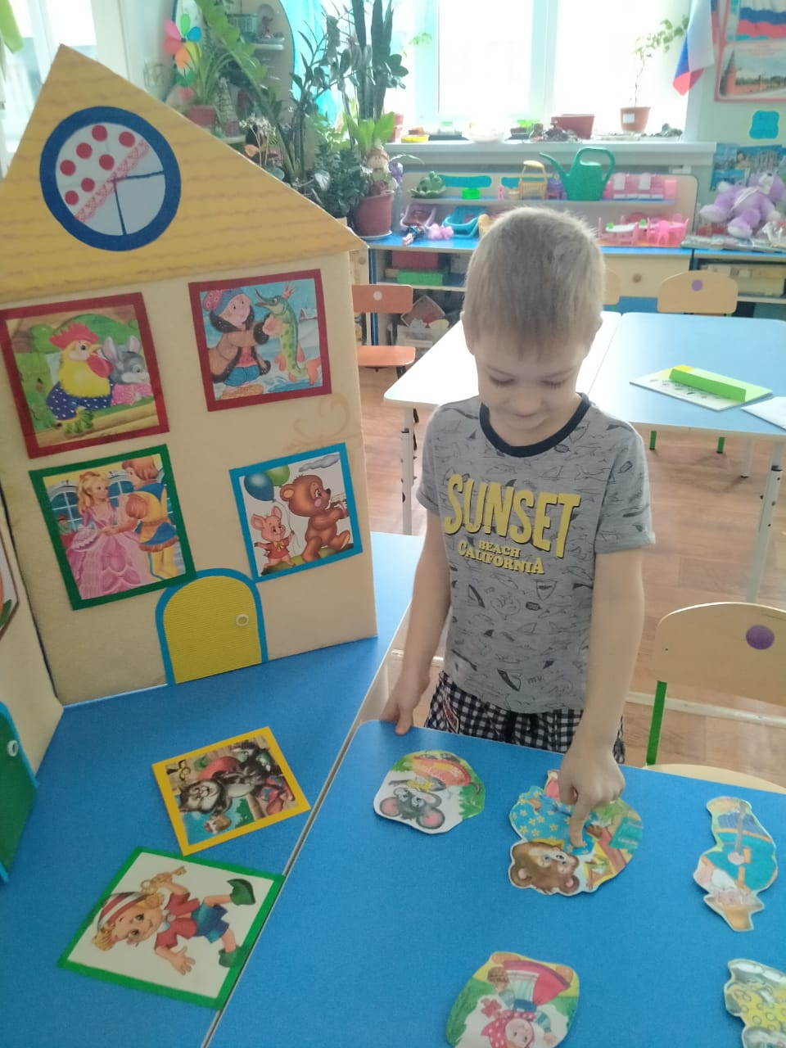

Литература:
- Толстой Алексей Николаевич. «Золотой ключик»
- Шарль Перро «Золушка»
- Русская народная сказка «По щучьему веленью»
- Русская народная сказка «Колобок»
- Русская народная сказка «Репка»
- Шарль Перро «Красная шапочка»
- Алан Милн «Винни-Пух и Все-Все-Все»

